利用网卡序列号设计软件注册程序 | 本实例是一个软件安全的程序
利用网卡序列号设计软件注册程序 | 实例位置：光盘\mingrisoft\17\485

485-A | 实例说明
在市场或网络上销售的商业管理软件，用户在使用时都需要进行注册，软件被注册后用户才有权使用。本实例实现了软件注册的功能，在“注册码”文本框中输入正确的注册码后，单击“注册”按钮，便可注册成功。如图17.7。
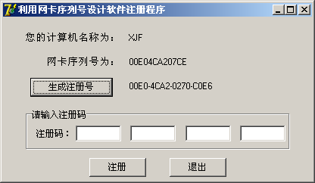
图17.7 软件注册
485-B | 技术要点
设计软件注册程序，首先要根据计算机的系统信息设计生成机器码（用户将机器码提供给软件开发者，以便开发者根据用户的机器码生成注册码），然后设计根据机器码生成注册码。用户注册时，判断用户提供的注册码是否与用户机器信息一致。注册程序业务流程如图17.7所示。
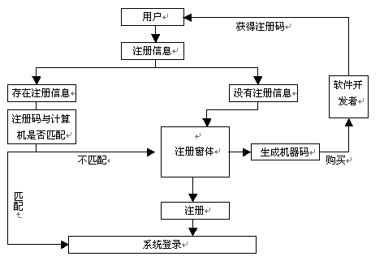
图3.12 系统注册开发流程图

485-C | 实现过程
（1）新建一个标准工程，创建一个新窗体，默认名为Form1，设置Caption属性为“利用网卡序列号设计软件注册程序”。
（2）在窗体中添加一个GroupBox控件，设置其Caption属性为“输入注册码”；添加2个Label控件，设置Caption属性为 “您的计算机名称为”和“网卡序列号为”；添加3个Button控件，设置其Caption属性分别为“注册”和“退出”，“生成注册号”；添加4个Edit控件。
（3）主要程序代码。
function TForm1.NBGetAdapterAddress(a: integer): string;
var
NCB:TNCB;//netBios控制块
ADAPTER:TADAPTERSTATUS;//取网卡状态
LANAENUM:TLANAENUM;
intIdx:Integer;//临时变量
cRC:Char;//netBios返回值
strTemp:String;//临时变量

begin
Result:='';
Try
//内存清零
ZeroMemory(@NCB,sizeof(NCB));
NCB.ncb_Command:=chr(NCBENUM);
cRC:=netBios(@NCB);
NCB.ncb_buffer:=@LANAENUM;
ncb.NCB_length:=Sizeof(LANAENUM);
cRC:=NetBios(@NCB);
if ord(cRc)<>0 then exit;
//初始化网卡地址
ZeroMemory(@NCB,SizeOf(NCB));
NCb.ncb_Command:=chr(NCBRESET);
NCB.ncb_lana_num:=LANAENUM.lana[a];
cRC:=NetBios(@NCB);
if Ord(cRC)<>0 then exit;
//得到网卡地址
ZeroMemory(@NCB,SizeOf(NCB));
NCb.ncb_Command:=chr(NCBASTAT);
NCB.ncb_lana_num:=LANAENUM.lana[a];
strpcopy(NCB.ncb_callname,'*');
NCB.ncb_buffer:=@ADAPTER;
NCB.ncb_length:=sizeof(ADAPTER);
cRC:=NetBios(@NCB);
//将网卡地址转换成某种格式字符串
strTemp:='';
For intIdx:=0 to 5 do
strTemp:=Strtemp+inttohex(integer(ADAPTER.adapter_address[intIdx]),2);
Result:=strTemp;
Finally
End;
end;

procedure TForm1.FormShow(Sender: TObject);
var
Name:PChar;
Size:DWORD;
begin
GetMem(Name,255);
Size:=255;
GetComputerName(Name,Size);
Label2.Caption:=Name+' ';
Label4.Caption:=NBGetAdapterAddress(0);
FreeMem(Name);
end;

function TForm1.CreateLogin(AdapterAddress: string): string;
var
i:Integer;
High,Low,Year:string;
begin
High:=LeftStr(AdapterAddress,Length(AdapterAddress)-4);
Low:=RightStr(AdapterAddress,4);
Year:=IntToStr(YearOf(Now));
for i:=1 to 4 do
begin
High:=High+Low[i]+Year[i];
end;
Result := High;
end;

function TForm1.GetLogin(LoginID: String): string;
var
RunStr:string;
i:Integer;
begin
i:=1;
while i<Length(LoginID) do
begin
if RunStr='' then
RunStr:=RunStr+copy(LoginID,i,4)
else
RunStr:=RunStr+'-'+copy(LoginID,i,4);
i:=i+4;
end;
Result := RunStr;
end;

procedure TForm1.Button1Click(Sender: TObject);
begin
Label6.Caption:=GetLogin(CreateLogin(NBGetAdapterAddress(0)));
end;

procedure TForm1.Button2Click(Sender: TObject);
var
IniFile:TIniFile;
LoginID:string;
begin
IniFile:=TIniFile.Create('.\Login.ini');
LoginID:=Edit1.Text+Edit2.Text+Edit3.Text+Edit4.Text;
if LoginID <> CreateLogin(NBGetAdapterAddress(0)) then
begin
Application.MessageBox('序列号不正确！','明日科技');
end
else
begin
IniFile.WriteString('Login','ID',LoginID);
Application.MessageBox('注册成功！','明日科技');
end;
IniFile.Free;
end;
485-D | 举一反三
 应用组件的注册使用。
销售的软件产品进行受权。

